PROPOZYCJE PRAC PLASTYCZNYCH I LAUREK
DO WYKONANIA Z DZIEĆMI 4-LETNIMI Z OKAZJI DNIA MATKI
26.05.2020
GRUPA III

- „Kwiaty w wazonie” – prace z kolorowego papieru.

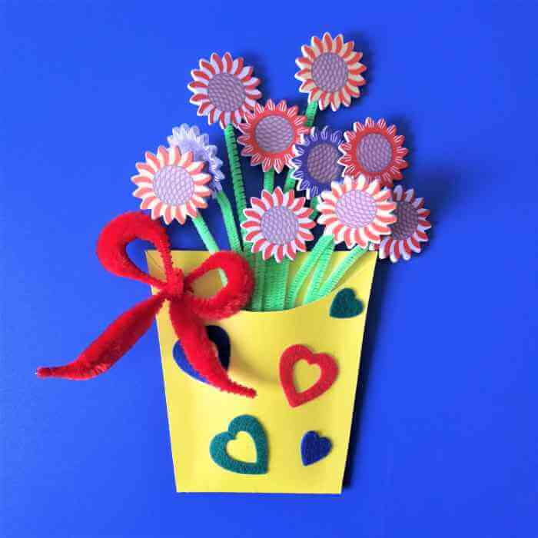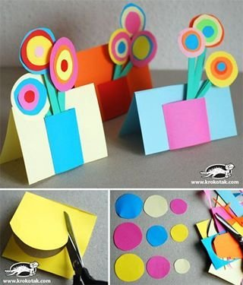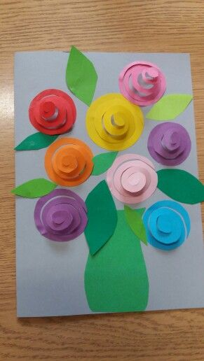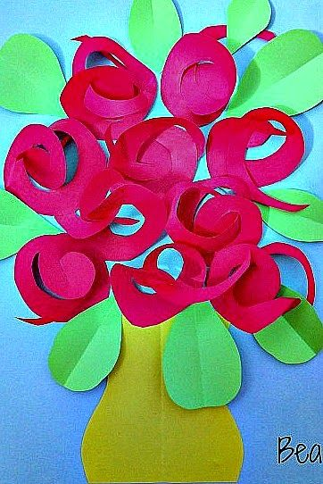
- „Piękny kwiat” - praca z kolorowego papieru z wykorzystaniem patyczków do mycia uszu i wacików do demakijażu.

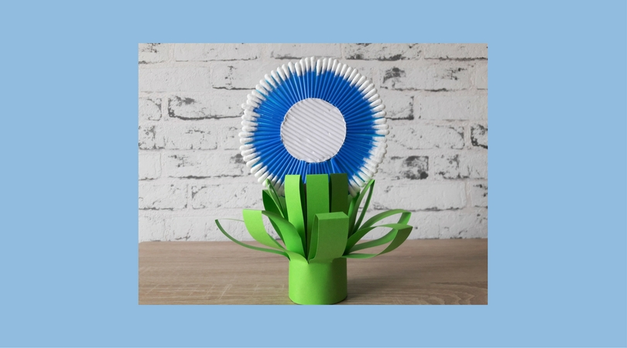

- „Malowane – odbijane bukiety”.

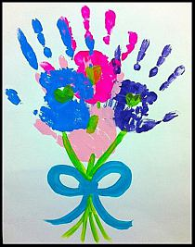
- „Tulipany” – stemplowanie ziemniakiem.

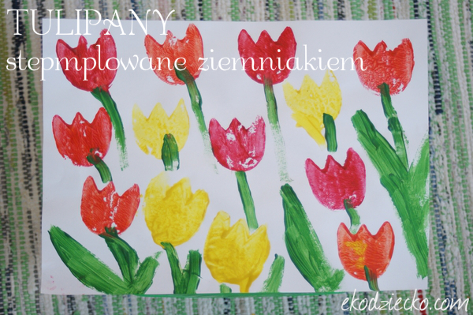
- „Tulipany w wazonie” – praca z kolorowego papieru z użyciem patyczków do szaszłyków.

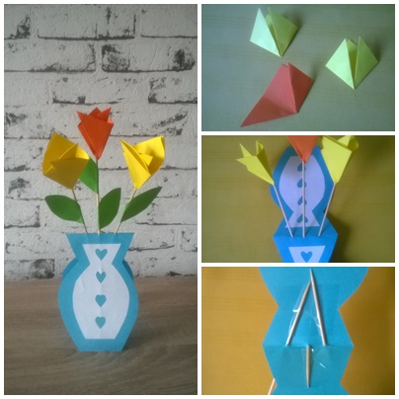
- „Laurka dla mamy” – praca według wzoru. Wykonanie z pomocą osoby dorosłej.

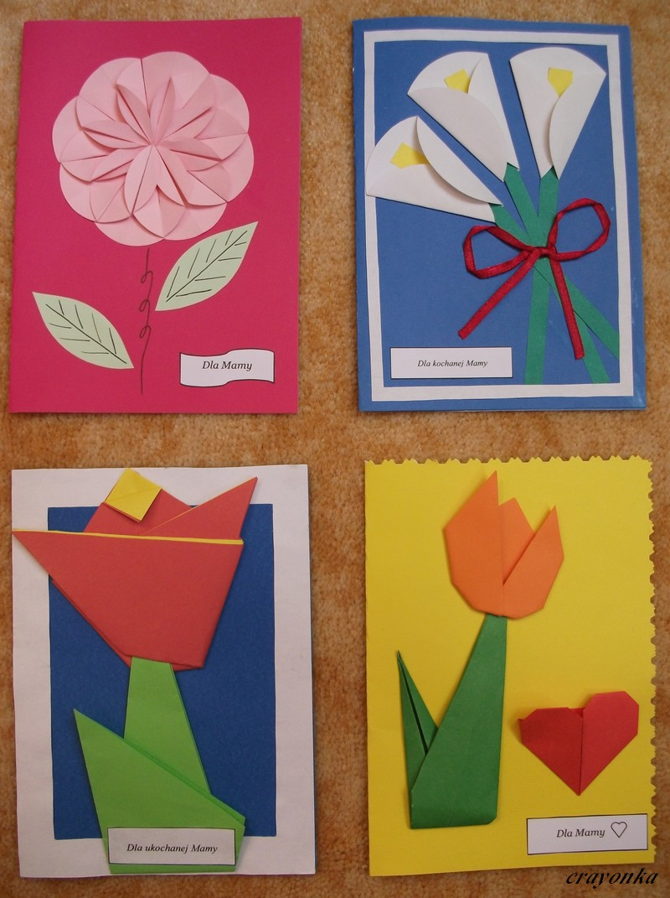

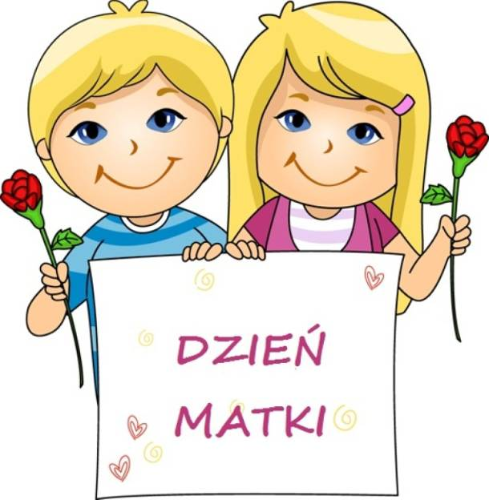

Najdroższa Mamo,
zawsze cierpliwa,
oddana, troskliwa,
zawsze śpiesząca z pomocą,
żyj w szczęściu i zdrowiu.
Sto lat!

Miłej i udanej zabawy. Trzymajcie się zdrowo i ciepło.
Pozdrawiamy serdecznie!
Wychowawczynie grupy: Beata L. i Nina H.Z.

